Московский Государственный Университет Природообустройства

Кафедра мелиоративных и строительных машин

Отчет по лабораторной работе:
«Изучение конструкции и принципа работы траншейного роторного экскаватора»

Выполнили:
Студенты 224 группы С.Ф.
Бычков Сергей
Говоров Андрей
Зорина Маргарита
Кулагин Илья
Макаров Денис
Савинский Валентин
Степин Кирилл
Твардовский Игорь
Шалагинова Мария

Москва 2009
Применение траншейных экскаваторов в народном хозяйстве определяется их более высокой эффективностью по сравнению с одноковшовыми экскаваторами при сооружении траншей для водопроводных и канализационных систем, нефте и газопроводов, кабелей, ленточных фундаментов и др. Важной областью применения траншейных экскаваторов является также и мелиоративное строительство. В зависимости от типа рабочего органа траншейные экскаваторы бывают многоковшовые цепные и роторные. Роторные траншейные экскаваторы более производительные, имеют меньшую энергоёмкость рабочего процесса, имеют более высокий КПД , применяются для разработки грунтов I...4 категорий, а также мёрзлых грунтов. Однако, у этих экскаваторов глубина траншеи в основном не превышает 2,5 м, это объясняется тем, что с увеличением глубины траншеи значительно' увеличиваются размеры и масса ротора.
Описание устройства экскаватора ЭТР-162.
Лабораторное оборудование и измерительный инструмент. Траншейный роторный экскаватор ЭТР-162, рис.1, предназначен для рытья траншей прямоугольного сечения под трубопроводы, кабели и др. в грунтах 1...4 категорий, а также в мёрзлых грунтах с глубиной промерзания до 0,7 м. экскаватор представляет собой самоходную полуприцепную землеройную машину непрерывного действия на гусеничном ходу. В качестве базовой машины используется трактор ДТ-75. Рабочий орган экскаватора ротор оборудован ковшами с симметрично расположенными режущими зубьями. При вращении ротора разработанный ковшами грунт поднимается вверх, высыпается на транспортёр, который перемещает его в сторону от траншеи. Транспортёр установлен на основной раме во внутренней полости ротора. Транспортёр ленточный, криволинейный, реверсивный, его ведущие барабаны снабжены резиновыми бандажами для лучшего сцепления с транспортёрной лентой. Ротор и транспортёр приводятся в действие от редуктора привода ротора, рис.2. Передняя часть основной рамы рабочего органа с помощью гидравлического подъёмного механизма, установленного на тракторе, поднимается и опускается по вертикальным направляющим, тем самым обеспечивается заглубление ротора в траншею, или выход из нее. Задняя часть рамы рабочего органа опирается на поворотное пневматическое колесо. Между ротором и опорным колесом установлено зачистное устройство для зачистки дна траншей. В целях выравнивания давления на грунт вдоль опорной поверхности гусениц экскаватора в передней части его установлен противовес. В процессе работы ротор вращается в трёх роликоопорах, смонтированных на треугольной раме, установленной на основной раме рабочего органа. Привод ротора и транспортёра механический, от вала отбора мощности трактора. Схема привода рабочего органа представлена на рис.2, в которую входят: конический реверсивный редуктор отбора мощности
3, установленный на задней привалочной плоскости , карданный вал 7, редуктор привода ротора с муфтой предельного момента 4, две двойные цепные передачи 5, открытая зубчатая передача ротора 6.

Техническая характеристика ЭТР-162
Размеры траншеи, м:
Глубина 1,6
Ширина ! определить
Производительность, м³ /ч определить
Базовая машина трактор ДТ-75
Мощность двигателя, кВт 55
Частота вращения коленчатого вала, минˉ¹ 1800
Частота вращения вала отбора мощности, минˉ¹ 1000
Скорость передвижения:
рабочая, м/ч О... 312
транспортная, км/ч 5,19...5,79
Параметры ротора:
Диаметр, мм 2900
Частота вращения, минˉ¹ определить
Окружная скорость, м/с определить
Число ковшей , определить
Вместимость ковша, л 70
Параметры транспортёра:
Ширина ленты, мм определить
Скорость движения ленты, м/с 4,12
Габариты экскаватора, мм:
длина 8830
ширина 3050
высота 3000
Масса, т 12, 8
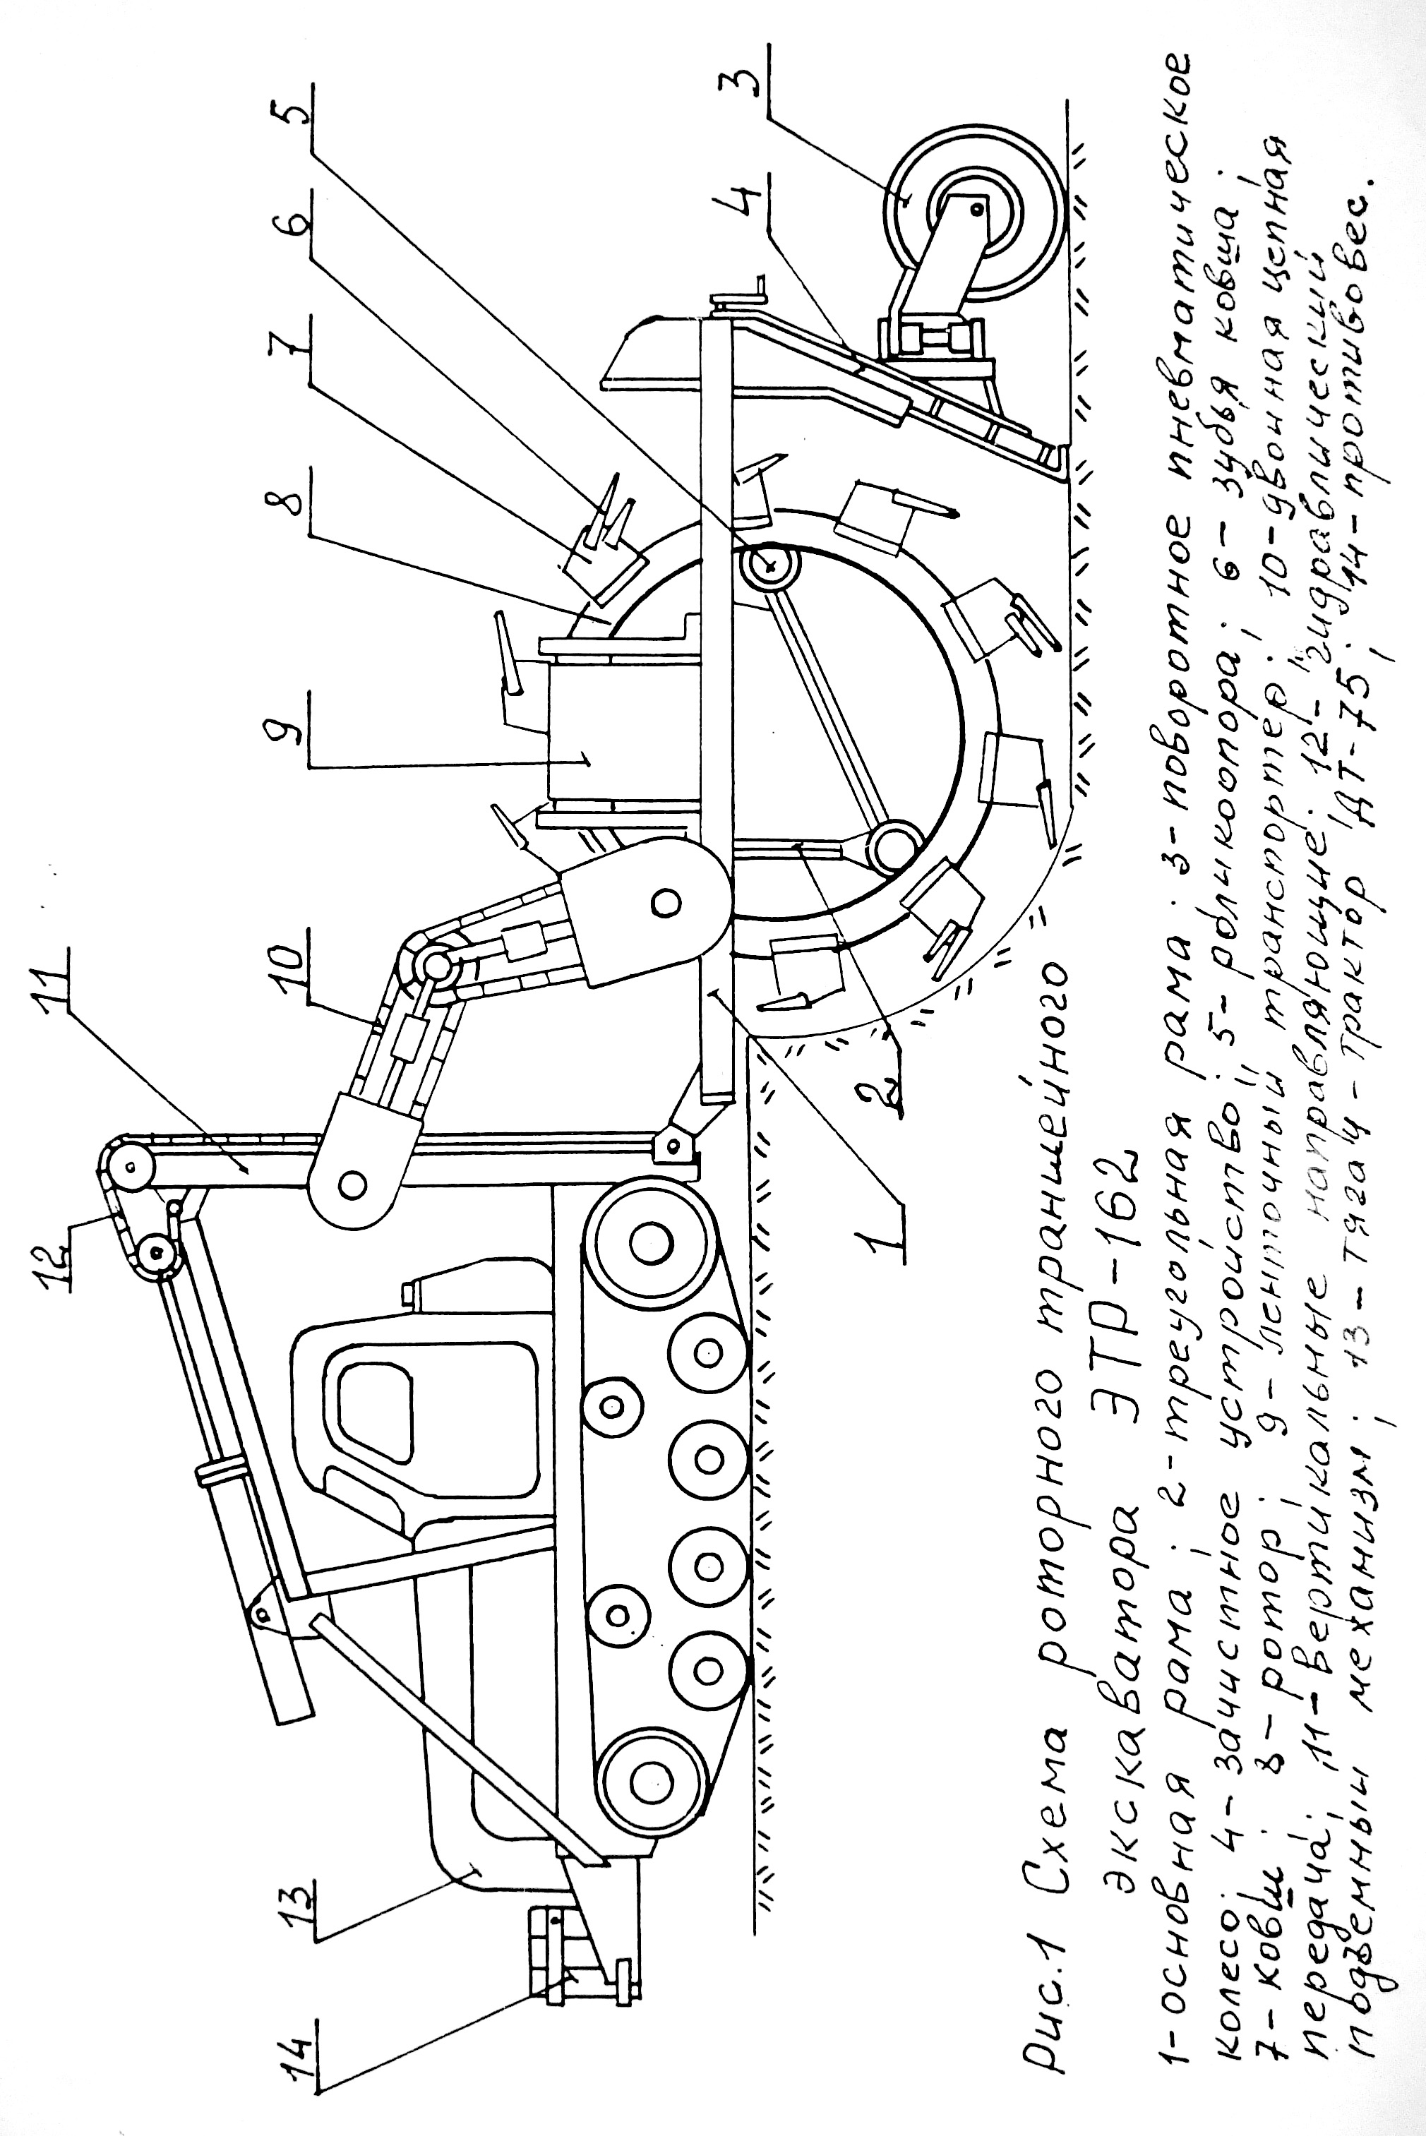
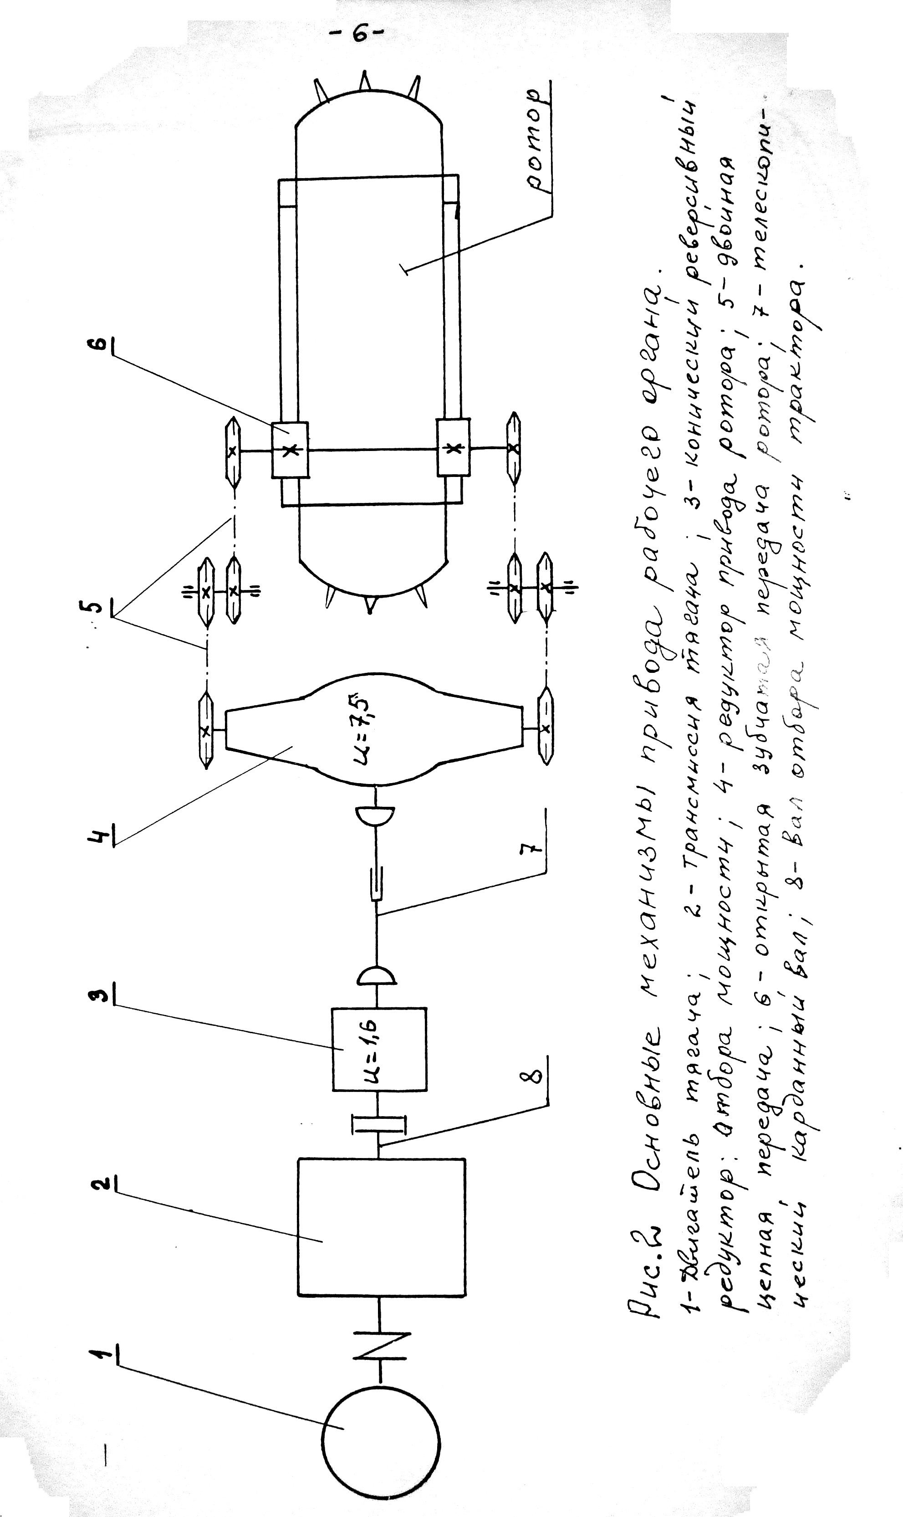
Порядок выполнения работы и оформления отчета.
- Ознакомиться с методическими указаниями, уяснить цель и задачи лабораторной работы. Изучить общее устройство траншейного роторного экскаватора, принцип работы, назначение.
- Визуально выделить на машине все основные элементы: двигатель, трансмиссию, рабочее оборудование, ходовое оборудование, систему управления, металлоконструкцию и др. Изучить взаимное расположение этих элементов. При изучении механизмов трансмиссии необходимо проследить взаимную связь между ними и способ передачи вращающего момента от двигателя к рабочему органу. Обратить внимание на передаточные числа, названия механизмов, их назначение.
- Начертить конструктивную схему экскаватора, указать основные элементы его, описать принцип работы машины, при этом рекомендуется использовать упрощенные изображения элементов, как показано в таблице.
- Определить возможную ширину траншеи, измерив ширину ковша по наиболее широко установленным зубьям ковша, м, В = В_{к mах} , параметры траншеи показаны на рис.4.
- Определить теоретическую производительность экскаватора по формуле:
П₀ = BHV_{p}= 0,8×1,6×312=399,36 м³/ч
Где: В - ширина траншеи, м, Н - глубина траншеи, м, V_{P} - рабочая скорость машины, м/ч. Н и V_{P} - принять по технической характеристике наибольшие значения,
6. Определить общее передаточное число привода от вала отбора мощности
трактора до ротора
где: u - передаточные числа:
и_{ром} - редуктора отбора мощности, и_{пр} - редуктора привода ротора, и_{цп} - цепной
передачи, и_{р} - открытой зубчатой передачи ротора.
Значения и_{ром} , и_{пр} , и_{цп} принимаются по кинематической схеме, рис. 2.
Значение и_{р} определяется по формуле
=(7×12)/12=7
где: z_{шр} - число зубьев шестерни привода ротора, z_{шр} - определить по кинематической схеме, z_{p} - число зубьев колеса ротора, z_{p}
определить как произведение числа секторов зубчатого венца с_{зв} и
количества зубьев в одном секторе z_{c}, т.е.: z_{p} = с_{зв} z_{c}. Значения с_{зв} и z_{c}
определить.
7. Определить частоту вращения ротора, 1/мин:

=1000/84=11,90

где: п_{вом} частота вращения вала отбора мощности трактора, п_{вом} определить из
технической характеристики, и общее передаточное число механизмов от вала отбора мощности трактора до ротора,
8.Определить окружную скорость ротора, м/с:
=(3,14×2,9×11,9)/60=1,81
где: D_{p} диаметр ротора, м, D_{p} определить по технической характеристике.
9. Измерить ширину ленты транспортёра В ,м.
10. Определить ориентировочно площадь сечения грунта на ленте
транспортера, рис. 5, м² ;
=0,09238
где: р угол, образованный поверхностью ленты и откосом грунта на ленте, величину угла р для движущейся лентИй грунта естественной влажности можно принять 30°.... 35°.
11. Определить производительность отвального транспортёра, м /час:
П = 3600SV_{tp}= 3600×0,09238×4,12=1370,18 >> П₀
Где: V_{tp} скорость ленты транспортера, м/с, V_{tp} определить по технической характеристике.
12. Сравнить значения производительностей экскаватора П₀ и отвального
транспортёра П, полученные в пунктах 5 и 11, сделать вывод о достаточной выносной способности транспортера.

